**Nombre: Hellen Alexandra Lacan Hernandez**

**Carne: 201325674**

**Organización de lenguajes y compiladores 1.**

**MANUAL DE USUARIO**

**Contenido**

INTRODUCCION 3

OBJETIVOS 4

LO QUE DEBE CONOCER 4

INGRESO AL JUEGO GAME-COMPILER 5

# **INTRODUCCION**

E

n este documento se describirá los objetivos e información clara y concisa de cómo utilizar el juego de Game Compiler V1.0.

Cada aplicación o software debe tener su respectivo manual de usuario para documentar la creación del diseño para el desarrollo de la misma.

# **OBJETIVOS**

El objetivo primordial de éste Manual es ayudar y guiar al usuario a utilizar el juego Tetris para poder despejar todas las dudas existentes; y comprende:

* Guía para acceder a Game-Compiler.
* conocer el alcance de toda la información por medio de una explicación detallada e ilustrada de cada una de las páginas que lo conforman.

# **LO QUE DEBE CONOCER**

Los conocimientos mínimos que deben tener las personas que operarán las páginas y deberán utilizar este manual son:

* Conocimiento básico de Windows.

# **INGRESO AL JUEGO: GAME-COMPILER**

Como se puede observar en la siguiente imagen nos muestra lo que es la pantalla principal de Tetris el cual cuenta con una barra donde se encuentra su respectivo menú.

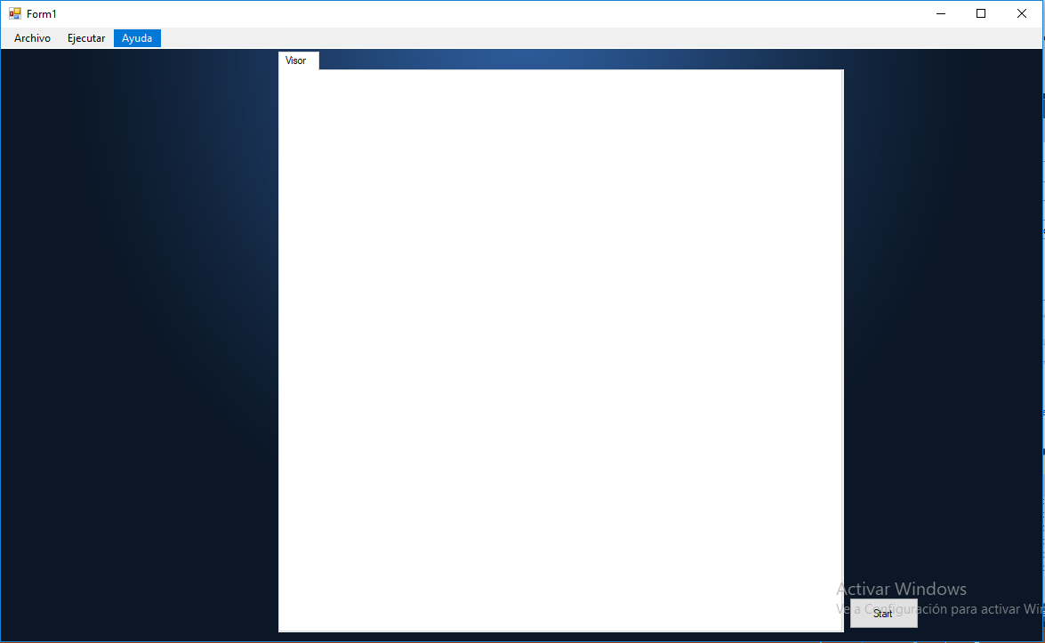

Al iniciar el juego se tienen las siguientes opciones :  
1)    Archivo:

* **Nuevo**: Despliega un Nuevo documento en blanco para editar.
* **Abrir**: Permite abrir un programa con las extensiones especificadas.
* **Cerrar pestaña:** Permite cerrar la pestaña actual.
* **Guardar**: Permite guardar el programa editado actualmente con las extensiones especificadas.
* **Guardar Como:** Permite guardar el programa actual con otro nombre.
* **Salir**: Con esta opción cerramos la aplicación.

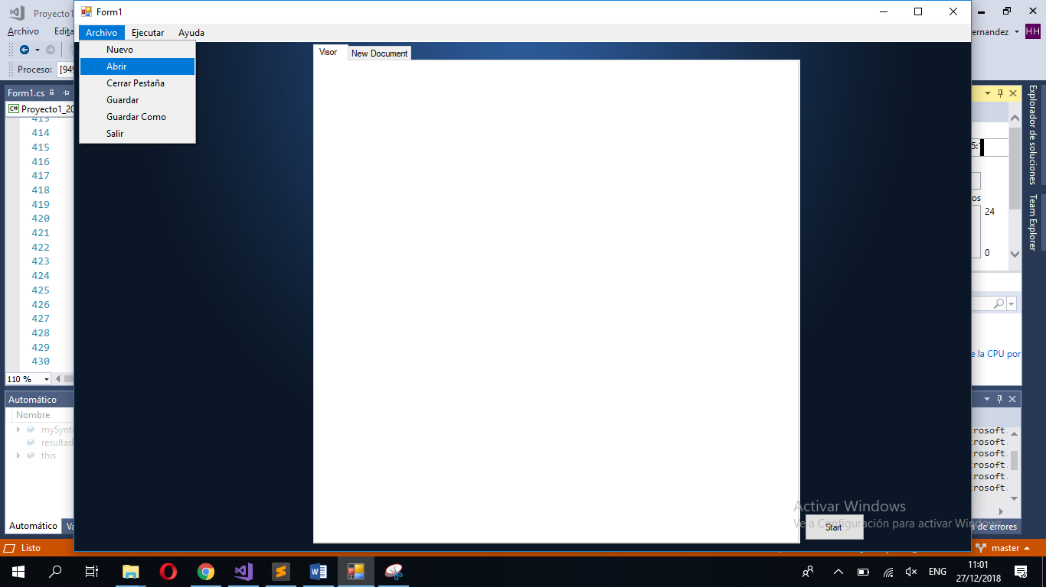

2)   Ejecutar:

* Compilar archivo de configuración: Compila el archivo de configuración que se encuentre abierto en el editor.
* Compilar archivo de carga de escenario: Compila el archivo de configuración de escenarios que se encuentra abierto en el editor.
* Ejecutar: Al momento de compilar los dos archivos se podrá ejecutar el juego.
* Errores: Mostrara los errores léxicos, sintácticos y semánticos.
* Tabla de símbolos: Muestra todos los personajes y objetos creado bajo el archivo de configuración.
* 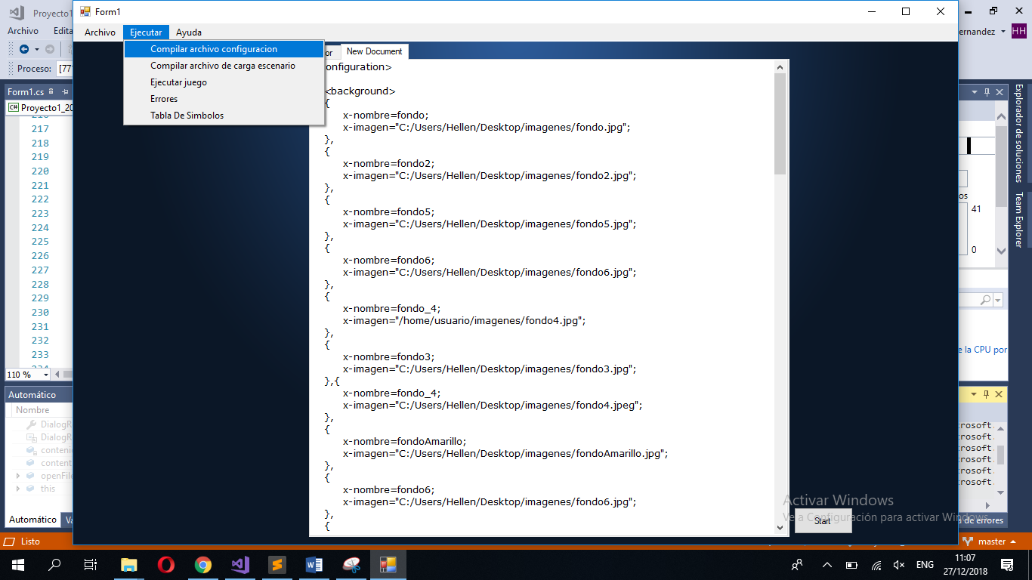Primero se compila el archivo de configuración(.xconf) este archivo cargara la información sobre las propiedades de los diferentes fondos de escenarios, personajes u objetos.
* Luego se compila el archivo de configuración de escenarios(.xesc) Este archivo contiene la ubicación de los personajes, objetos, paredes. Después de cargar se podrá visualizar el escenario.

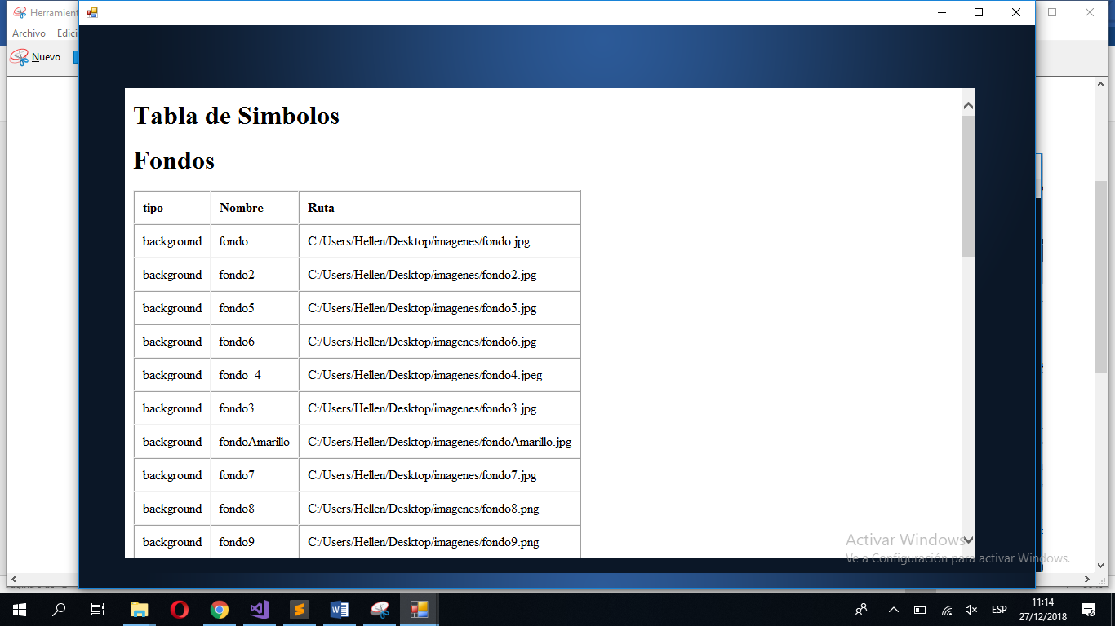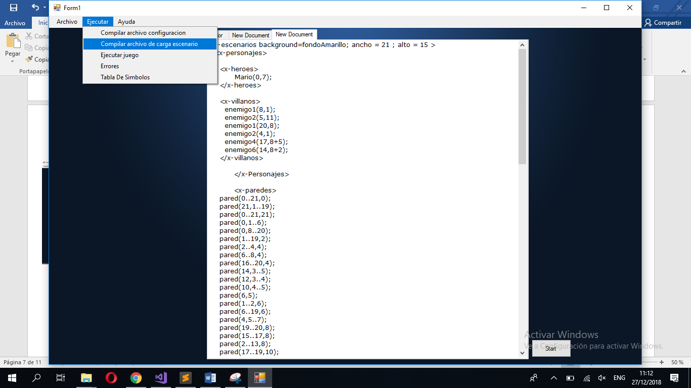El usuario en la pestaña ejecutar, puede visualizar la tabla de símbolos creado a partir de los archivos creados anteriormente.

Así mismo si los archivos cargados, poseen errores el usuario podrá visualizarlos.

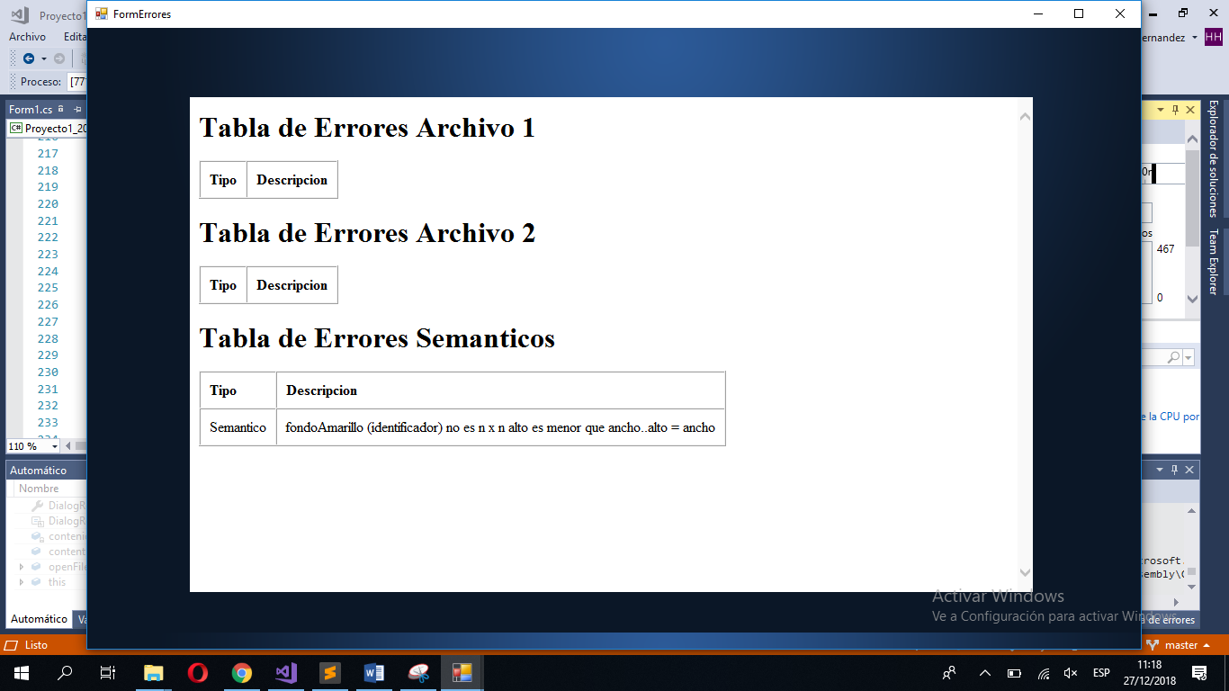

Luego que no hay errores el usuario podra tener una vista preliminar del tablero a partir de los archivos de configuracion, para luego presionar el boton start y continuar con el juego.

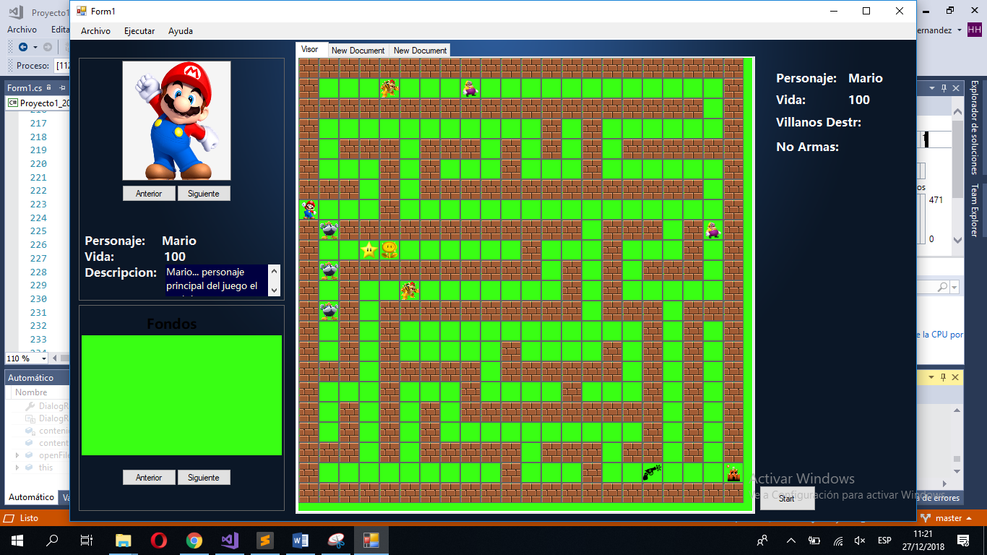

2)   Ayuda:

* Manual de usuario: Permite mostrar el manual de usuario, para guiar a la persona en la utilización de la aplicación.

* Manual técnico: Mostrara el manual técnico, para entender como se ha realizado la aplicación.

* Acerca de: Permite mostrar la información de la persona que ha creado la aplicación.

